Pressmeddelande 2019-02-28

Automatiseringen stärker FH Automation i Horsens

FH Automation, ett av Jyllands ledande företag inom industriell automation,
har valt Rittal som leverantör för att effektivisera egen produktion.
VD Lars Farsø på FH Automation räknar med att årligen spara 1 200 arbetstimmar i produktionen av automatikskåp efter att ha effektiviserat och automatiserat med hjälp av Rittal. Förnyelsen förbättrar samtidigt arbetsmiljön.
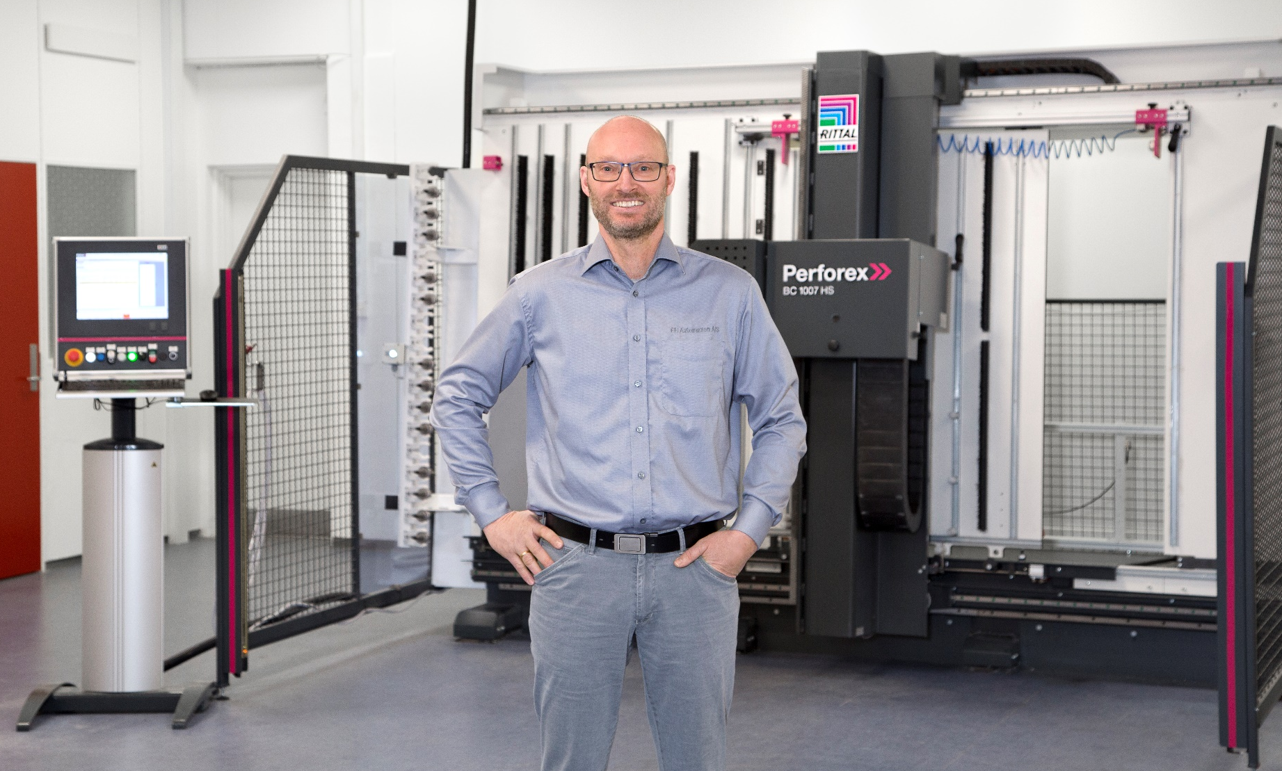
Med hjälp av bearbetningsmaskinen Perforex och kapmaskinen Secarex effektiviserar FH Automation en rad tunga och tidskrävande arbetsmoment i sin tillverkning. Det innebär att företaget ökar kvaliteten, sänker kostnaderna och förbättrar arbetsmiljön.

– Ska vi i Skandinavien klara konkurrensen inom produktion av automatikskåp måste vi ha fokus på kvalitet och leveranstid. Det kräver investeringar. Det ser jag tydligt i vårt fall, säger vd Lars Farsø.

Sparar 1 200 arbetstimmar
FH Automation räknar med att årligen spara 1 200 arbetstimmar genom att bearbetningen av kapslingarna, exempelvis håltagning för knappar, lampor och displayer, nu sker automatiskt. Istället för manuell bearbetning med såg och borrmaskin hanterar Perforex borrning, gängning och fräsning i en enda operation och med hög precision. Secarex kapmaskin klipper automatiskt DIN-profilskenor och kabelkanaler samt märker dem med ett projektnummer.

– Medarbetarna upplever investeringen som mycket positivt. Vi slipper tunga lyft och det går fortare. Medan maskinerna hanterar det tråkiga arbetet kan medarbetarna koncentrera sig på uppgifter som kräver mer tänkande. Arbetsmiljön har helt klart blivit bättre, säger Lars Farsø.

Direkt info från konstruktion
Nästa steg i automatiseringsvågen är att investera i 3D elkonstruktionsverktyget Eplan Pro Panel där filer direkt kan överföras direkt till maskinerna.

– Då kapar vi ett led. Vi slipper programmera maskinen vilket gör processen ännu mer effektiv, enkel och säker, säger René Rose Christensen, elkonstruktör på FH Automation och ansvarig för att köra programmen på Perforex.

Effektivitet med precision
Det nya sättet att arbeta innebär att datafiler lagras i systemet. Vill kunden beställa fler liknande skåp kommer dessa att se exakt likadana ut som tidigare.

– Vill kunden ha en liten ändring är det bara ”copy and paste” som gäller, säger René Rose Christensen. Programmet är intelligent och beräknar automatiskt var övriga komponenter ska placeras när något flyttas.

Tänker framåt
FH Automation är ett innovativt företag som de senaste årtiondena utvecklat ett brett spektrum av kompetenser inom industriell automation. Verksamheten erbjuder produktion av automatikskåp, reparation av elmotorer, PLC-styrning, mjukvaruutveckling och innovativ robotteknik.

– Tillverkning av automatikskåp har kännetecknats av en hög grad av manuellt arbete. Det blir allt svårare, framför allt för de företag som arbetar med kunder som efterfrågar större serier. FH Automation har tänkt framåt i snart 100 år, sedan starten 1921, och vi är glada för de positiva erfarenheter de nu har fått av den nya produktionstekniken, säger Per Magnusson, produktchef på Rittal Automation Systems.

För ytterligare information kontakta:
Per Magnusson, Scandinavian Business Development Manager
Rittal Automation Systems
Telefon 0431-44 26 22, Mobil 070-361 94 94
Rittal, som ingår i den tyska koncernen Friedhelm Loh Group är världsledande inom apparatskåpssystem för industriautomation och fysisk IT-säkerhet. På Rittal i Skandinavien hanterar 120 medarbetare 5000 artiklar och 6000 kunder. Dessa betjänas från venska huvudkontoret i Ängelholm, kontoren i Stockholm, Göteborg samt från de norska och danska kontoren i Ski och Köpenhamn. Omsättningen 2017 uppgick till drygt 580 MSEK.

